Отчет
о деятельности региональной инновационной площадки
по теме «Совершенствование организации образовательного процесса посредством создания рекреационно-образовательных зон в МБОУ СОШ с. Горячие Ключи»
за период с _2019 года по 2020 год.

- Общие сведения
  - Наименование образовательной организации
муниципальное бюджетное общеобразовательное учреждение средняя____
общеобразовательная школа с. Горячие Ключи_________________________
  - Адрес: 694534, Сахалинская область, Курильский район, с. Горячие Ключи
  - Телефон: 8-42454-97260
  - Факс: 8-42454-97260
  - Электронная почта: chkoul_gor.kl@mail.ru
  - Сайт ОО: www.gorklych-sk.ru
  - Координатор (ФИО)
Нажиткова Наталья Владимировна___________________________________
  - Ответственный исполнитель (ФИО)
Нажиткова Наталья Владимировна__________________________________
  - Научный консультант (ФИО) _________________________________________________________________
  - Дата открытия региональной инновационной площадки и реквизиты документа:
- дата открытия региональной инновационной площадки – 19.11.2019 г.
- нормативные документы, регламентирующие деятельность РИП в 2020-2021 учебном году.
- Федеральный закон от 29.12.2012 № 273 «Об образовании в Российской Федерации».
- Постановление Правительства Сахалинской области от 10.03.2017 г. № 109 «О внесении изменений в Порядок признания организаций, осуществляющих образовательную деятельность, и иных действующих, в сфере образования организаций, а также их объединений региональной инновационной площадкой»
- Постановление Правительства Сахалинской области от 18 декабря 2014 г. № 624 «Об утверждении Порядка признания организаций, осуществляющих образовательную деятельность, и иных действующих в сфере образования организаций, а также их объединений региональной инновационной площадкой».
- Распоряжение Министерства образования Сахалинской области «О региональных инновационных площадках» от 19.11.2019 г. № 3.12-1419-р.
- Протокол заседания общественного совета при министерстве образования Сахалинской области от 14 ноября 2019 года № __3___. («Об утверждении результатов экспертизы заявок образовательных организаций на присвоение статуса «региональная инновационная площадка»).

- Содержание отчета
Этап: подготовительный
Цель этапа: Создание программы реализации региональной инновационной площадки по теме «Совершенствование организации образовательного процесса посредством создания рекреационно-образовательных зон в МБОУ СОШ с. Горячие Ключи »_________________________________________.

№ | Задачи этапа | Содержание деятельности | Краткая характеристика результатов | Формы представления  (и их подтверждение)
1 | Анализ и обобщение научно-теоретической, психолого-педагогической, методической литературы по данной теме; | мозговой штурм;  - создание «дерева целей» по реализации темы РИП | Определены цели и задачи по теме РИП. Выявлены приоритетные направления деятельности по теме РИП в образовательной организации | Целевой раздел Программы РИП  http://gorklych-sk.ru/images/  download/rid/  ProgrammaDeiatelnostiRIP.pdf
2 | Изучение опыта реализации темы исследования другими образовательными учреждениями | обобщение опыта других ОО по теме РИП: выявление положительных и отрицательных результатов;  - создание банка данных ОО, участвующих в реализации темы РИП. | По теме РИП были определены близкие по направлению деятельности исследования. В Сахалинской области нет ОО, участвующих в реализации выбранной темы инновационной деятельности. Взят для изучения опыт создания и использования рекреационных зон в образовательных организациях Белгородской области.  Подвергнуты изучению и осмыслению теоретические основы и подходы к таким понятиям как «образовательная среда», «образовательный процесс», «рекреационно-образовательные зоны». | Обмен опытом в форме заседания творческих групп учителей. Дайджест рекомендуемых авторов и список научных трудов по характеристике образовательной среды для участников РИП в МБОУ СОШ с. Горячие Ключи (электронный ресурс)
3. | Создание рабочей группы по реализации РИП;  - организация деятельности рабочей группы по разработке и корректировке программы РИП;  - организация работы по проектированию эксперимента | анализ условий (внешних и внутренних), возможностей, рисков по реализации темы РИП;  - подготовка проекта программы РИП;  - анализ и корректировка программы РИП | Корректировка первоначального календарного плана реализации РИП, внесены изменения в Программу РИП. | Программа РИП.  Утверждение  Программы РИП  http://gorklych-sk.ru/images/download/rid/ProgrammaDeiatelnostiRIP.pdf  Создание рабочей  творческой группы учителей для реализации РИП (Приказ №20-ОД от 20.01.2020 года «Об утверждении программы РИП и рабочей группы»)

Этап: практический
Цель этапа: Создание условий для реализации программы региональной инновационной площадки по заявленной теме.
№ | Задачи этапа | Содержание деятельности | Краткая характеристика результатов | Формы представления  (и их подтверждение)
1. | Ранжирование целей по реализации программы РИП с целью обеспечения условий для инновационной деятельности | Организация работы творческой мастерской учителей по выбору и определению приоритетных целей и задач на первом этапе реализации РИП | Определены в рамках работы творческой мастерской учителей приоритетные цели по реализации программы РИП | Согласование и утверждение календарного плана работы по реализации РИП  http://gorklych-sk.ru/images/download/rid/KalendarnyPlanRabotyRIP.pdf  (Приказ № 40-Од от 10.02.2020 г. «Об утверждении календарного плана работы региональной инновационной площадки»)
2. | Разработка диагностического инструментария | Определение критериев и методики оценки эффективности использования рекреационно-образовательных зон в учебно-воспитательном процессе школы | Данная задача в результате отсутствия оснащенных рекреационно-образовательных зон не была решена на данном этапе, в связи с корректировкой календарного плана перенесена на осень 2020 года.  За исходный уровень комфортности образовательной среды, куда включены рекреационные зоны, взяты результаты диагностики по итогам работы школы в 2018-2019 и 2019-2020 году | Определены показатели комфортности образовательной среды по итогам работы за 2018-2019 учебный год – 2,45 из 3; за 2019-2020 учебный год – 2,36 из 3.  (источник – Публичный доклад директора школы)  http://gorklych-sk.ru/svedeniya-ob-obrazovatelnoj-organizatsii/dokumenty
3. | Определение разделов и тем в образовательной программе НОО, ООО, СОО, изучение которых требует создания и организации специальных условий с целью повышения качества образования в условиях сохранения здоровья обучающихся | определение конкретных тем в каждой предметной области, изучение которых необходимо организовать в отличных от кабинетной системы условиях. | Разработан перечень тем образовательной программы НОО, ООО школы для изучения в условиях уже созданных и перспективных рекреационно-образовательных зон школы.  Определены учебные предметы и примерные темы содержания для проведения формирующего эксперимента в 2020-2021 учебном году. | Перечень тем по образовательной программе НОО в соответствии с ФГОС НОО по окружающему миру, математике, русскому языку.  Перечень тем по образовательной программе ООО в соответствии с ФГОС ООО по химии, физике, географии и обществознанию.  Перечень тем по психолого-педагогическому сопровождению детей с ОВЗ.
4. | Проектирование и моделирование пространства школы с определением финансовых, кадровых условий и ресурсов | Выделение рекреационно-образовательных зон в МБОУ СОШ с. Горячие Ключи | Определены рекреационно-образовательные зоны школы.  Составлены план-схемы оснащения рекреационно-образовательных зон  Составлен перечень необходимого оборудования.  Определены сотрудники школы, участвующие в создании рекреационно-образовательных зон. | Проект «Модель рекреационно-образовательных зон», функционально задействованных в образовательном процессе (Приложение 2)
5. | Составление сметы расходов на закупку материальных средств и оплату услуг по созданию рекреационно-образовательных зон. | Составление сметы расходов на закупку материальных средств и оплату услуг по созданию рекреационно-образовательных зон | Определение стоимости материальных средств в соответствии с требованиями ФЗ-44. Проведение закупочных процедур | Заключение контрактов на поставку оборудования для рекреационно-образовательных зон.
3. Качественные показатели результативности реализации этапа:

  - Особенности реализации плана (% выполнения запланированных мероприятий в соответствии со сроками, заложенными в перспективном планировании).
Программа развития региональной инновационной площадки согласно распоряжению Министерства образования Сахалинской области от 19.11.2019 г. № 3.12-1419-р «О деятельности региональных инновационных площадок в 2019-2020 году» должна быть реализована в срок до декабря 2020 года. Согласно плана реализации инновационного проекта (программы) по теме «Совершенствование организации образовательного процесса посредством создания рекреационно-образовательных зон в МБОУ СОШ с. Горячие Ключи» на 2020 год по состоянию на 1 июня текущего года запланированные мероприятия проведены на 100%, в срок согласно плана.

  - Краткий анализ проведенных мероприятий по реализации инновационного проекта (достижения, риски и пути их преодоления).

1 мероприятие.
12.09.2019 г. Тренинг «Молодежный бюджет» при организации и участии представителя Всемирного банка Е.С.Виноградовой и руководства Министерства финансов Сахалинской области и участии обучающихся, администрации и педагогов школы (http://gorklych-sk.ru/2015-02-05-23-17-00/2019-09-04-01-39-57/trening-molodjozhnyj-byudzhet).
Достижения: Данное мероприятие направило всех участников образовательного процесса на идею создания новых рекреационно-образовательных зон, показало возможности школьной среды для организации учебно-воспитательного процесса. Были определены возможности использования рекреации при освоении образовательной программы. Были разработаны примеры оформления рекреаций школы с учетом образовательных и воспитательных целей.
Риски связаны с неготовностью педагогов к работе в новых условиях. Необходимо обучение педагогов по организации образовательного процесса, знакомство с методическими приемами и новыми технологиями обучения. Повысить теоретическую подготовку педагогов школы к решению задач инновационного характера. Включение педагогов в сетевые сообщества с целью изучения, распространения и обобщения педагогического опыта.
Риск создания рекреационно-образовательных зон связан со значительными финансовыми затратами и удаленностью образовательной организации от известных поставщиков и подрядных организаций. Необходимо осуществление деятельности по разработке инновационных продуктов с целью получения грантов для развития рекреационно-образовательных зон школы.

2 мероприятие.
09.12.2019 года.
Заседание научно-методического совета в расширенном составе по теме «Организация деятельности МБОУ СОШ с. Горячие Ключи по созданию рекреационно-образовательных зон с целью совершенствования образовательного процесса: идеи, направления, перспективы» проводилось по итогам внутришкольного голосования обучающихся по выбору проекта инициативного бюджетирования «Молодежный бюджет». Проведено ознакомление с проектом программы РИП и календарным планом по ее реализации на период с 2019-2022 годы.
Достижения: Рефлексия идей, запросов субъектов образовательного процесса. Заявлены педагоги на участие в сетевом сообществе по инновационной деятельности в Сахалинской области.
Актуальное развитие образовательного процесса школы в соответствии с национальным проектом «Образование» «Современная школа». Зонирование территории школы и выделение рекреационно-образовательных зон. Принятие проекта «Молодежный бюджет» по теме на муниципальном и региональном уровне ( http://gorklych-sk.ru/2015-02-05-23-01-04/molodezhnyj-byudzhet).
Риски: слабая теоретическая подготовка молодых педагогов, нежелание посмотреть на учебный процесс с другой нетрадиционной, некабинетной системы, стороны, отсутствие / задержка финансирования для оснащения и оборудования рекреационно-образовательных зон. Текучесть педагогических кадров из состава инициативной группы педагогов из-за расположения образовательной организации в военном городке (дефицит высококвалифицированных педагогических кадров).
Пути преодоления рисков: обучение педагогов, материальная и нематериальная мотивация педагогов, четкое определение целей и задач на каждый год реализации инновационной деятельности позволит спланировать и обосновать финансовые затраты на оснащение рекреационно-образовательных зон в школе, определить содержание учебного материала, требующего использования программно-предметной среды с целью повышения качества обучения и реализации образовательной программы. Привлечение заинтересованных педагогов из других образовательных организаций с целью развития сетевого взаимодействия по теме инновационной деятельности и решения кадровой проблемы.

3 мероприятие.
03.02.2020 года.
Педагогический совет по теме «Реализация национального проекта «Образование» в МБОУ СОШ с. Горячие Ключи». В рамках ознакомления педагогического коллектива с направлениями национального проекта и разработкой «дорожных карт» по каждому из них в конкретной образовательной организации, вопросу «Современная школа» и реализации в рамках данного проекта программы РИП было уделено особое внимание. Педагогический коллектив был ознакомлен с программой РИП, проектом календарного плана работы по теме РИП. Были внесены коррективы в календарный план и утверждены решением педагогического совета на основании взвешенных предложений и голосования.
Достижения: Привлечение всего педагогического коллектива к инновационной деятельности. Обсуждение и принятие совместных решений по реализации программы инновационной деятельности. Размещение информации о деятельности РИП на официальном сайте образовательной организации в разделе «Направления деятельности – Инновационная деятельность».
Риски: неготовность педагогов к работе по теме региональной инновационной площадки, консерватизм и профессиональная усталость (профессиональное выгорание) педагогов с большим педагогическим опытом, удаленность школы от других образовательных организаций, реализующих близкие темы инновационной деятельности; сомнения педагогов о реальности реализации всех поставленных целей и задач. Разные типы мотивационной готовности педагогов к ведению инновационной деятельности.

  - Изменения, внесенные в реализацию проекта (программы) инновационной деятельности (смена исполнителей, сроков и т.д., в случае их наличия указать причины).
Разработка диагностического инструментария в форме определения критериев и методики оценки эффективности использования рекреационно-образовательных зон в учебно-воспитательном процессе школы по результатам заседания педагогического совета школы (протокол № 6 от 03 февраля 2020 года) и решения творческой группы учителей перенесена на осень 2020 года. Причина корректировки в календарный план работы по реализации темы инновационной деятельности заключается в отсутствии оснащенных рекреационно-образовательных зон в здании школы и невозможность использования в зимнее время уже созданной рекреационной зоны – школьного двора.
Привлечение родительской общественности к планированию и оформлению рекреационно-образовательных зон школы, включению их в организацию образовательного процесса. Данный показатель не был учтен на этапе планирования деятельности РИП. При изучении теоретической и методологической литературы стало понятно, что включение этого участника образовательного процесса в реализацию инноваций необходимо.

  - Влияние результатов инновационной деятельности на данном этапе на развитие образовательной организации.
Благодаря инновационной деятельности РИП на данном этапе МБОУ СОШ с. Горячие Ключи получила возможность организации совместной деятельности всех субъектов образовательного процесса для совершенствования образовательной среды школы путем зонирования территории школы и создания рекреационно-образовательных зон.
Педагоги школы получили возможность повысить свою теоретическую подготовку по вопросам развития современной школы в рамках национального проекта «Образование», пересмотреть свои методические подходы к организации образовательного процесса. Педагоги проанализировали содержательную часть образовательной программы, сформировали индивидуальный запрос на повышение квалификации.
Обучающиеся школы приняли активное участие в зонировании школы и создании проекта «Рекреационно-образовательных зон», тем самым прочувствовали свою причастность ко всем явлениям и процесса, характерным для современной школы. Родители и педагоги оказались вдохновителями школьников на реализацию детских идей о том, какая должна быть современная школа. Идея создания и включения рекреационно-образовательных зон в образовательный процесс объединила всех его участников, каждый оказывал посильную помощь и проявлял участие в решение приоритетных задач на данном этапе реализации плана работы РИП.
  - Использование опыта региональной инновационной площадки в других образовательных организациях (взаимодействие с педагогами Сахалинской области, регионами России).
Диссеминация опыта по теме региональной инновационной площадки согласно календарного плана работы запланирована на 2022 год после получения первых подтвержденных результатов влияния рекреационно-образовательных зон на совершенствование организации образовательного процесса.
  - Использованные источники финансирования
Всего выделено средств на РИП - ______0,00_______________руб. с указанием источника финансирования.
В течение 2019-2020 учебного года в рамках проекта инициативного бюджетирования «Молодежный бюджет» по результатам голосования обучающихся МБОУ СОШ с. Горячие Ключи был принят для реализации проект «Устройство рекреационных зон в МБОУ СОШ с. Горячие Ключи», который органично вписывается в тему региональной инновационной площадки (http://gorklych-sk.ru/2015-02-05-23-01-04/molodezhnyj-byudzhet).
Израсходовано в ___2020___ году_____2 333 584,73____руб. на закупку оборудования для оснащения рекреационно-образовательных зон по результатам реализации проекта «Молодежный бюджет» в 2020 году за счет средств областного бюджета и софинансирования местного бюджета. (https://pib.sakhminfin.ru/projects?MembersCategoryId=1&OKTMOId=28842&OKTMOName=с%20Горячие%20Ключи%20(Курильский)&ScopeId=125)

  - Публикация материалов по инновационной деятельности за отчетный период (книги, статьи, брошюры и т.д.) с указанием всех выходных данных (ФИО автора, название работы, место и год издания, количество страниц, тираж).
На данном этапе реализации программы региональной инновационной площадки все публикации размещены только на официальном сайте образовательного учреждения. Согласно календарного плана работы публикация материалов по теме запланирована на второе полугодие 2020 года и 2021-2022 годы.

  - Участие в научно-практических конференциях, семинарах, вебинарах и др. (регионального, федерального, международного уровней).
Наименование мероприятия | Уровень участия | Результат
V научно-практическая конференция «Современное образование в островном регионе: приоритетные направления развития современной школы» (27 марта 2020 года) | Региональный | Сертификат.  Выступление по теме «Методическая работа в образовательном учреждении в форме профессиональных сообществ как элемент управления качеством образования»
Межрегиональный онлайн-семинар «Директор школы и его команда: стратегия и тактика коллективного профессионального развития» (19 мая 2020 г. ) | Межрегиональный | Сертификат.
Вебинар «Итоговый отчёт о деятельности региональной инновационной площадки в 2020 году» (19 мая 2020 г.) | Региональный | -

  - Проведение мероприятий на базе образовательной организации за отчетный год (районные, городские, областные) с целью диссеминации опыта работы РИП
Не запланированы.

  - Количество заседаний методических объединений (творческих групп предметников) с указанием № протокола и даты его проведения (в приложение № 1 включить решения, протокол).
Номер заседания | Дата проведения | Решение
1 | 31.10.2019 | - определить возможные зоны в школы для организации рекреаций, участвующих в образовательном процессе;  - разработать примерный план работы по разработке календарного графика реализации проекта;  - организовать деятельность обучающихся, актива каждого класса, для создания макетов рекреационно-образовательных зон
2 | 20.03.2020 | - Организовать повышение квалификации педагогов на онлайн-платформах по теме РИП.  - Принять в разработку модель РОЗ и составить плакат для подготовки дайджеста ИРОСО.  - Отправить заявку на участие в сетевом сообществе по инновационной деятельности.
3 | 10.04.2020 | - Изменить сроки по выполнению ряда мероприятий, связанных с организацией образовательного процесса в очном режиме.  - Сформулировать предложения для решения педагогического совета – проект нового календарного плана по реализации РИП.

  - Выводы.
В рамках первого года инновационной деятельности были:
– разработана локальная нормативно-правовая база по деятельности РИП: программа региональной инновационной площадки, календарный план работы, приказы по образовательной деятельности;
– изучены теоретические основы создания и использования рекреационно-образовательных зон в образовательном процессе с целью совершенствования образовательного процесса, что возможно в дальнейшем приведет школу к повышению качества образовательной деятельности;
- проанализирован опыт инновационной деятельности школ Белгородской области по созданию и использования рекреаций в учебном процессе;
- выявлено, что в теории и методологии педагоги и психологии отсутствует определение понятия «Рекреационно-образовательная зона», возможно данное понятие носит синтетический характер и возможен симбиоз подходов известных психологов и педагогов к определению понятия «Образовательная среда», «Рекреационно-оздоровительная среда», а также синтез подходов к определению критериев оценки рекреационно-образовательных зон (далее - РОЗ (сокращение Нажитковой Н.В.)) в образовательной среде школы;
- разработан проект «Модель рекреационно-образовательных зон», функционально задействованных в образовательном процессе;
- изучены возможности образовательной программы начального общего и основного общего образования для включения рекреационно-образовательных зон в учебно-воспитательный процесс. Определены примерные темы по предметам организационного и содержательного раздела образовательной программы школы, изучение которых будет проведено в созданных рекреационно-образовательных зонах;
- проведены ряд учебных занятий в микрогруппах по технологии и внеурочной деятельности «Цветоводство» в РОЗ «Школьный двор - школьный огород» в связи с переводом школ на обучение с помощью дистанционных технологий и электронного обучения с 26 марта по 30 мая 2020 года.

  - Перспективные направления развития инновационного проекта, программы.
Прогноз развития проекта на 2021 год связан с оформлением пространственно-предметного компонента РОЗ в МБОУ СОШ с. Горячие Ключи: «Моя школа - моя гордость!», «Фото-зона», «Шахматная гостиная», «Медиа-центр», Сенсорная комната «Познай себя», «Школьный двор -Школьный огород», разработкой методических условий использования данных РОЗ в образовательном процессе.
По итогам анализа психолого-педагогических подходов и инструментов к оценке РОЗ в образовательном процессе определить критерии оценки РОЗ, подготовить диагностические материалы в рамках определенных методик оценки эффективности РОЗ в учебно-воспитательном процессе.
В 2021 году необходимо проведение формирующего и констатирующего экспериментов по включению созданных РОЗ в образовательный процесс, на основе результатов которого сделать вывод об эффективности деятельности РИП. Апробация уроков и внеурочных занятий с включением РОЗ в соответствии с содержательным и организационным разделами образовательной программы в соответствии с ФГОС НОО и ФГОС ООО.
В 2021 учебном году необходима организация и проведение методического семинара по теоретическим подходам к зонированию образовательной среды школы, созданию и включению РОЗ в образовательный процесс как форма обобщения промежуточного опыта деятельности площадки на школьном и муниципальном уровнях.
По результатам экспериментальной части программы региональной инновационной площадки провести работу по разработке и публикации методических рекомендаций в 2022 году с дальнейшим зонированием образовательной среды школы и включением РОЗ в образовательный процесс школы с учетом результатов экспериментов.
Создание конструктора уроков и комплекта диагностических материалов для определения видов образовательной деятельности по предметам учебного плана с включением РОЗ образовательной среды школы.

Ответственный исполнитель _______________ / Н. В Нажиткова/

Директор образовательной организации __________ / Н.В.Нажиткова/

Приложение 1
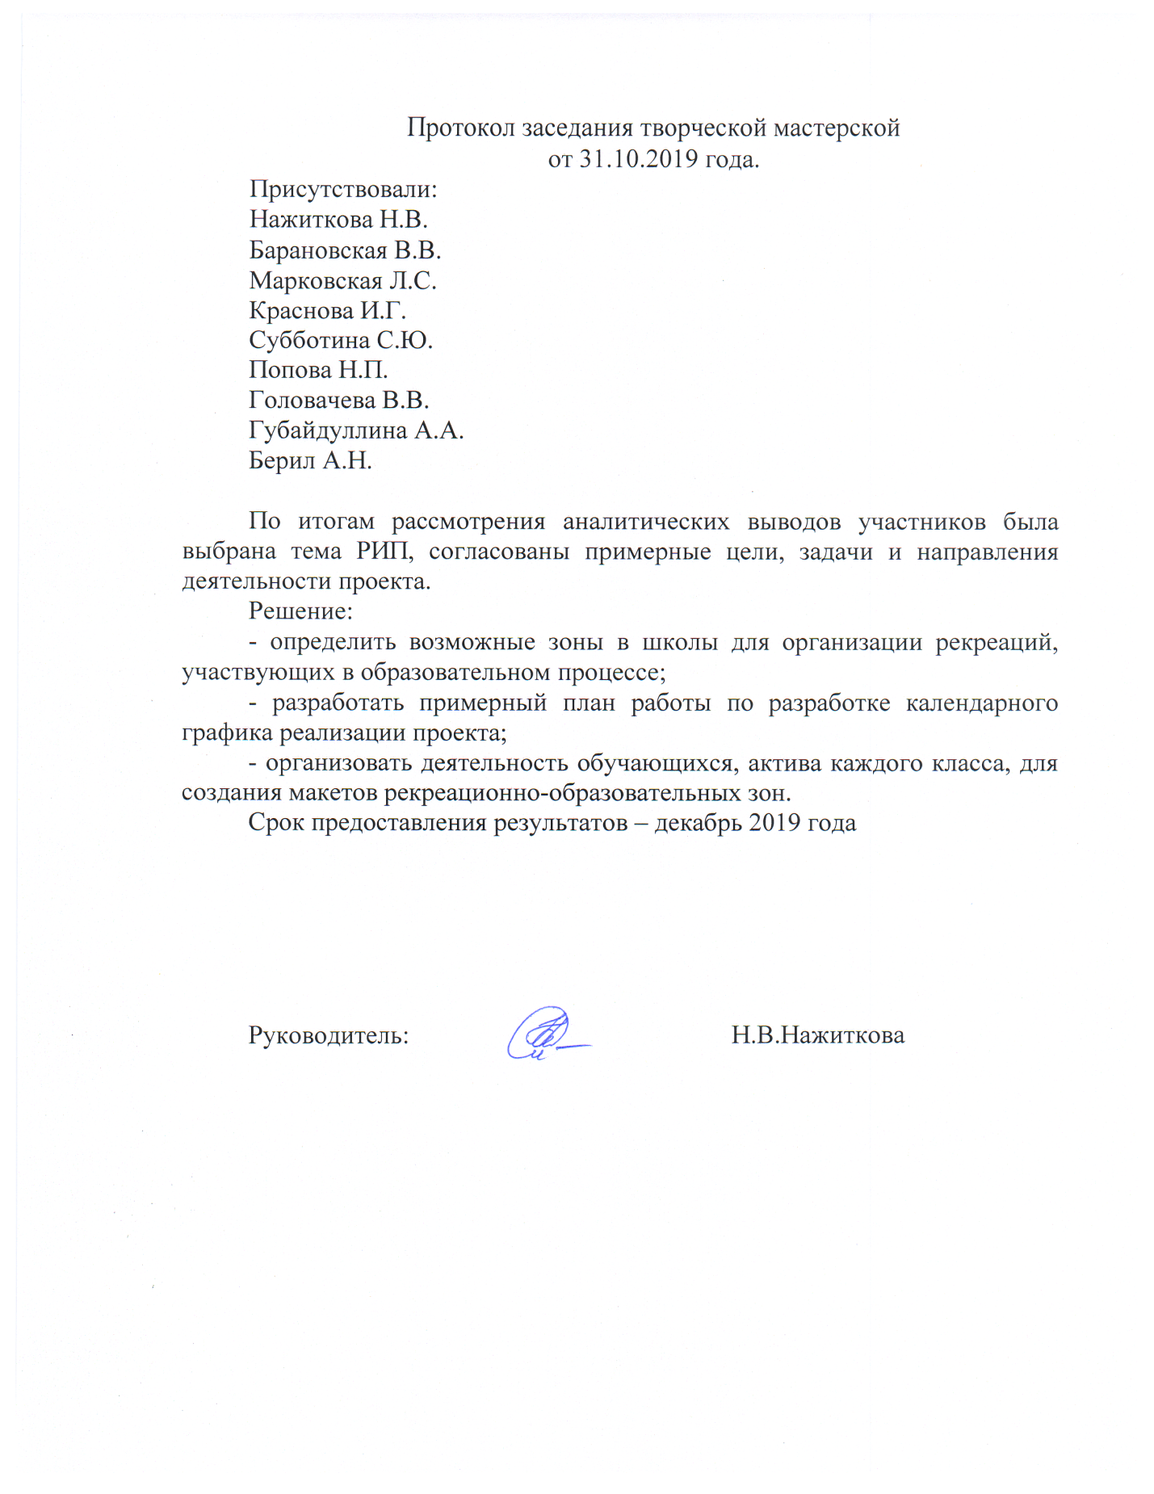
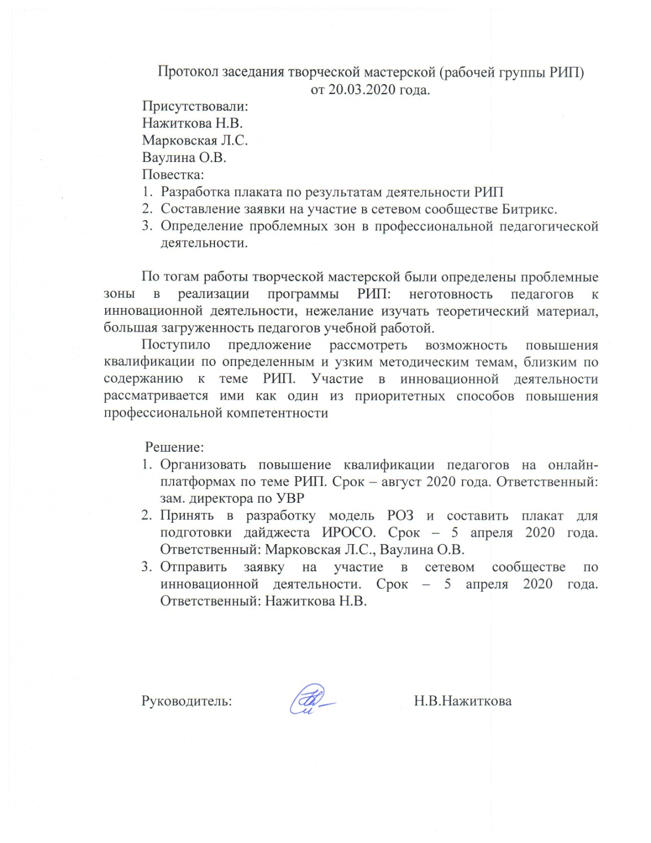
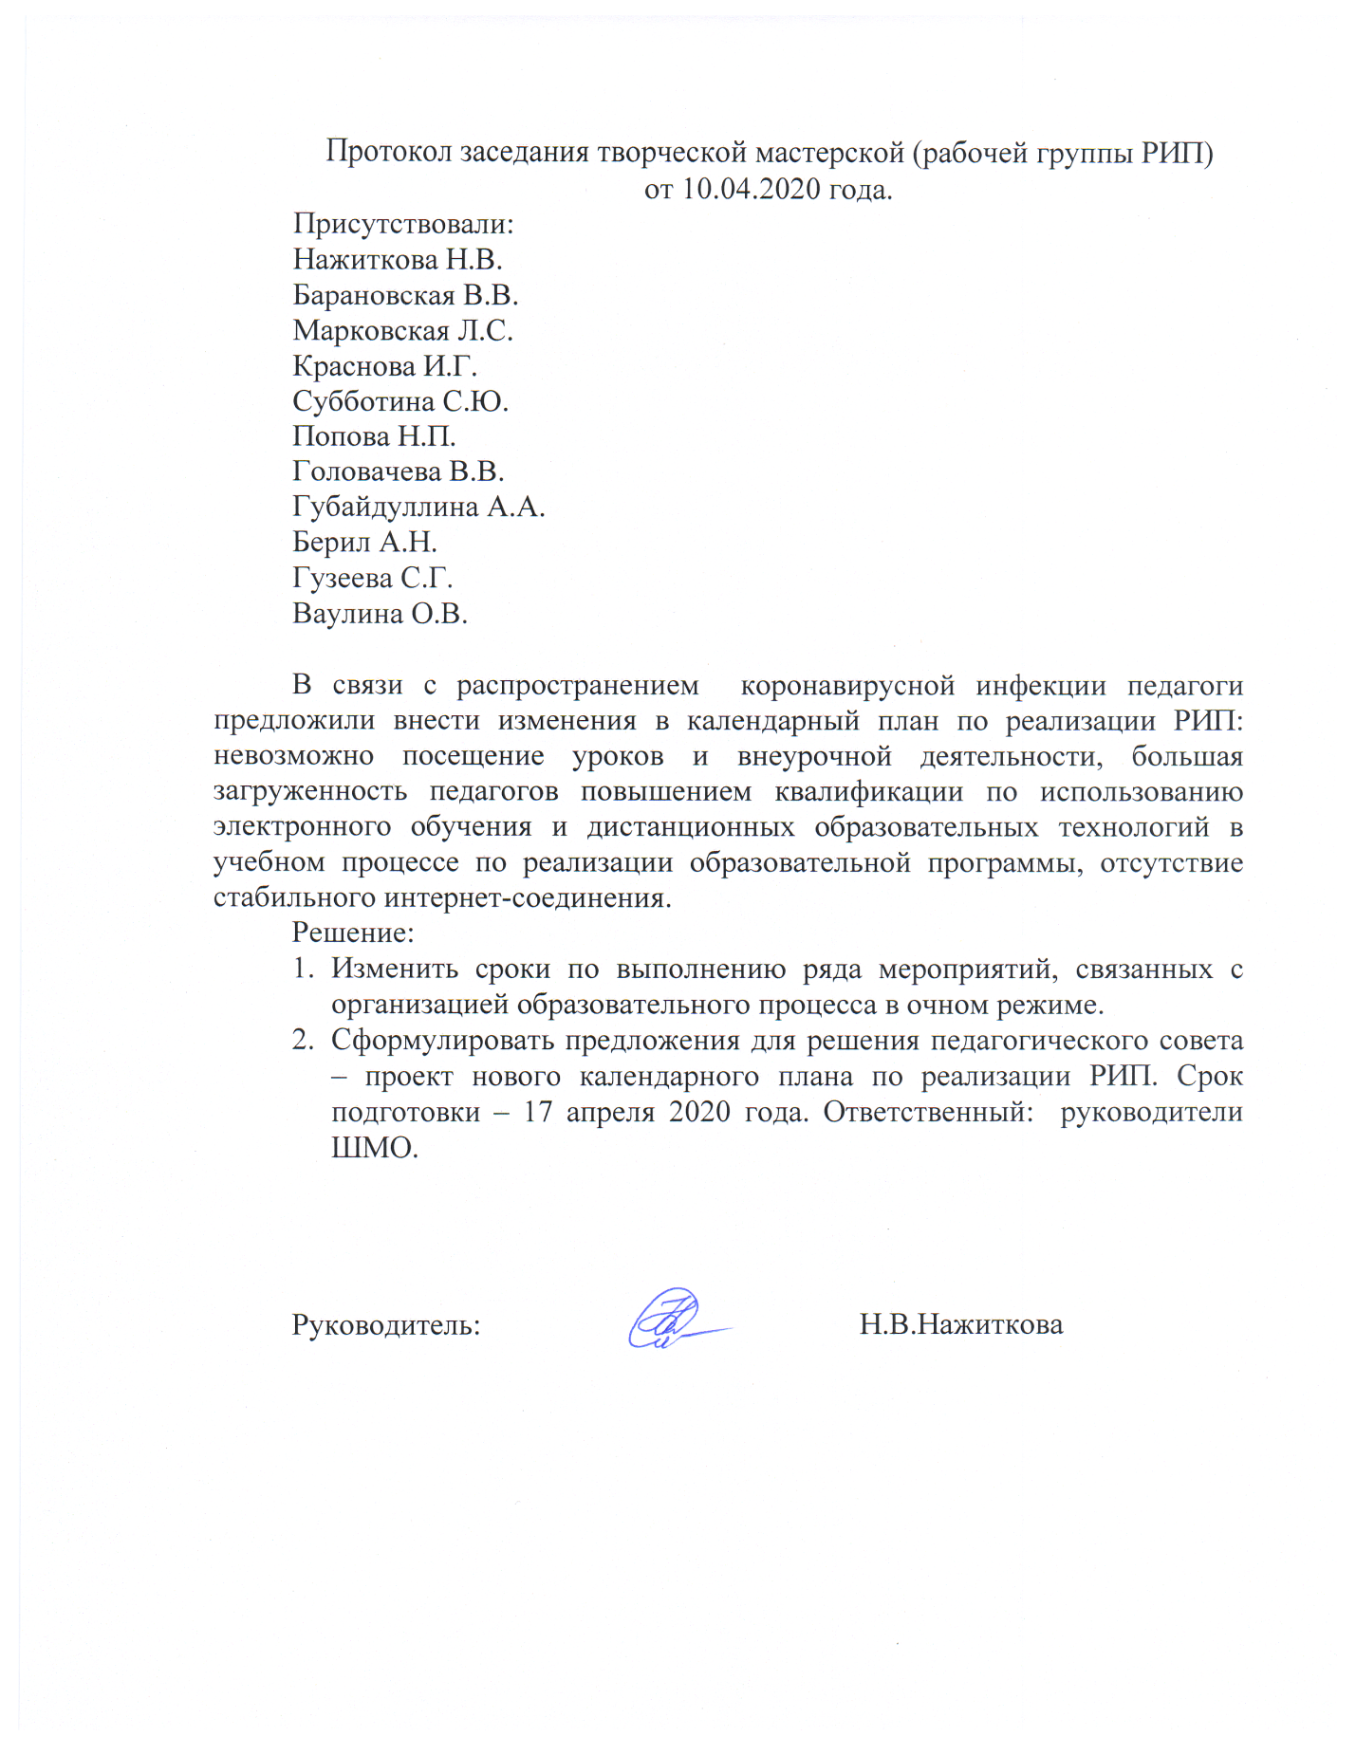

Приложение 2
Проект «Модель рекреационно-образовательных зон».
Моделирование рекреационно-образовательных зон в МБОУ СОШ с. Горячие Ключи опирается на подходы к проектированию образовательной среды ведущих ученых Г.А. Ковалева, Н.Е. Щурковой, В.А. Ясвина, В.И. Слободчикова.

Рис. 1 Модель образовательной среды (рекреационно-образовательной зоны) по Г.А. Ковалеву.
Пространственно-предметный компонент рекреационно-образовательной зоны
Содержательный компонент ООП

Психодидактический компонент рекреационно-образовательной зоны школы

Субъект ОП
Субъект ОП
Степень эффективности
Условия создания и функционирования
Социальный компонент
Сотрудничество, коммуникация, тип культуры в конкретной школе

Деятельностный компонент ООП

Организация рекреационно-образовательных зон:
«Моя школа - моя гордость!», «Фото-зона», «Шахматная гостиная», «Медиа-центр», Сенсорная комната «Познай себя».

